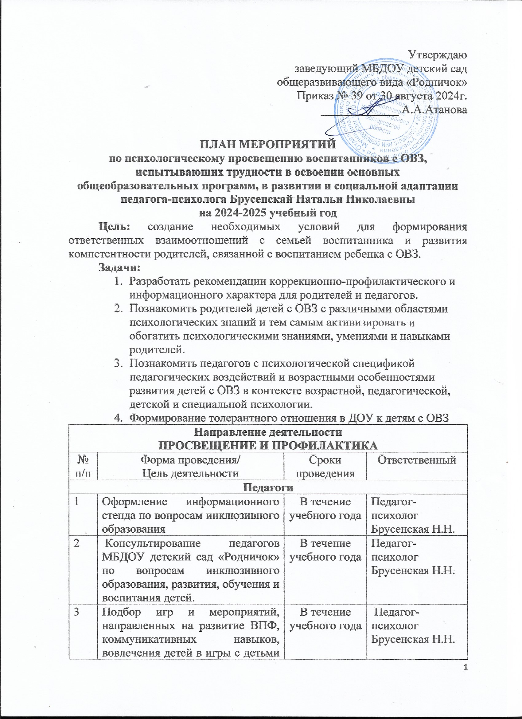

|  |  |  |  |
| --- | --- | --- | --- |
| 4 | Рекомендации по результатам индивидуальной и групповой диагностики воспитанников | В течение учебного года | Педагог-психолог  Брусенская Н.Н. |
| 5 | Консультация: «Создание эмоционально-благоприятной атмосферы в группе» | Ноябрь | Педагог-психолог  Брусенская Н.Н. |
| 6 | Мониторинг для педагогов «Синдром эмоционального выгорания у педагогов» | Апрель | Педагог-психолог  Брусенская Н.Н. |
| 7 | Тренинг: «Хорошее настроение – шаг к здоровью!» | Май | Педагог-психолог  Брусенская Н.Н. |
| **Родители** | | | |
| 1 | Вступления на родительских собраниях в соответствии с годовым планом и по запросу администрации МБДОУ детский сад общеразвивающего вида «Родничок» | В течение года по (запросу) | Педагог-психолог  Брусенская Н.Н. |
| 2 | Индивидуальное консультирование родителей воспитанников с ОВЗ по вопросам особенности развития детей | В течение года | Педагог-психолог  Брусенская Н.Н. |
| 3 | Оформление информационных стендов для родителей | В течение года | Педагог-психолог  Брусенская Н.Н. |
| 4 | Выступление на родительском собрании «Особенности развития познавательной и эмоционально-личностной сфер детей с ТНР» | Октябрь | Педагог-психолог  Брусенская Н.Н. |
| 5 | Консультация «Готовность ребенка с нарушениями речи к обучению в школе» | Февраль | Педагог-психолог  Брусенская Н.Н. |
| 6 | Консультация: «Особенности психического развития детей» (для всех возрастных групп). | Апрель | Педагог-психолог  Брусенская Н.Н. |
| 7 | Консультация «Профилактика школьной дезадаптации» | Май | Педагог-психолог  Брусенская Н.Н. |